Bronze für Kabashi in Koblenz
Am vergangenen Wochenende fand das hochkarätige Rheinland-Pfalz Open in Koblenz statt. Mit 697 Sportlern aus 12 Nationen waren die Kategorien U16, U18 und U21 gut besucht.
Kabashi Kol startete in den U21 Kategorien und erreichte mit drei siegreichen Begegnungen den dritten Platz.
Da das Turnier als Punkteturnier zur Qualifikation für Europa- und Weltmeisterschaften der Nachwuchskategorien dient, konnten sowohl Kabashi als auch seine Teamkollegen/innen wertvolle Punkte sammeln. Die drei NET-Schüler/innen Redzepi, Schmid und Poljak starteten in den U16 Kategorien und siegten in mehreren Begegnungen, ebenso Decataldo. Nina Poljak 5. Platz, Lorena Decataldo 7. Platz, Zemime Redzepi 9. Platz.
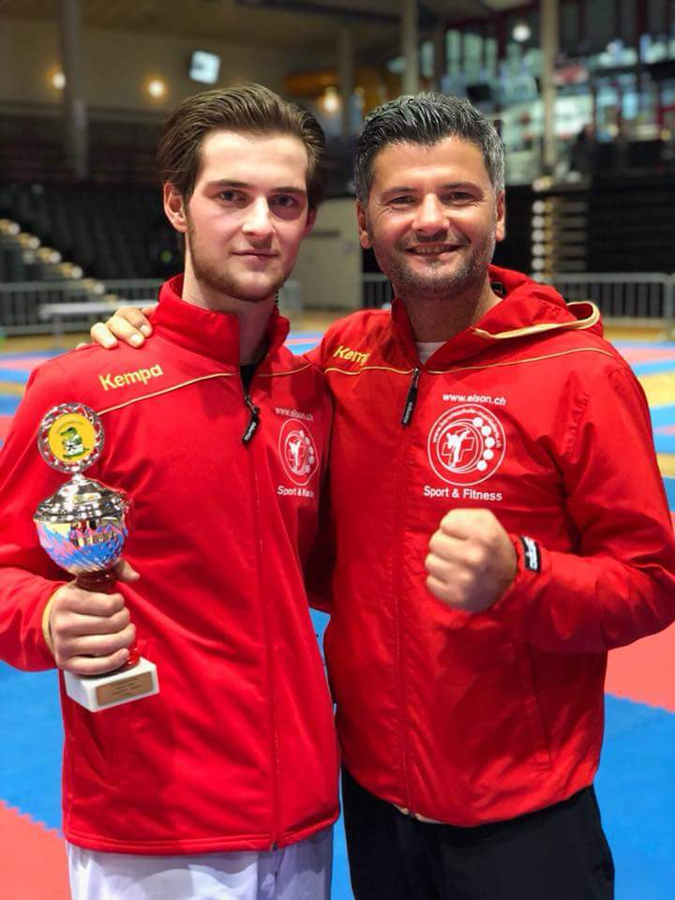
Foto: Kol, Elson

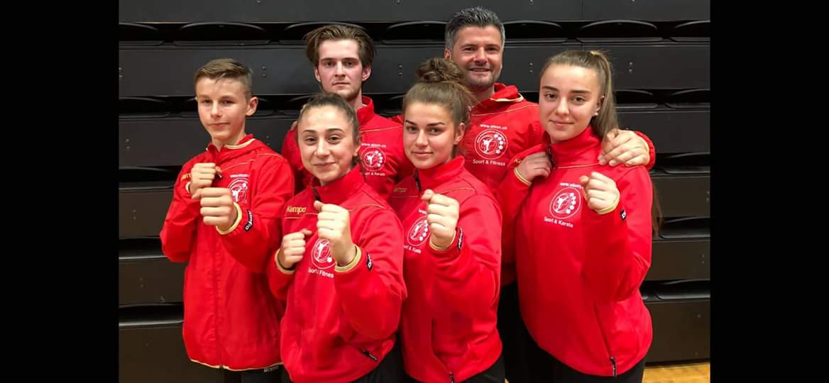
Foto: hinten: Janick, Kol, Elson/ vorne: Lorena, Zemime, Nina

